EXERCÍCIOS DE REVISÃO – DIAGRAMA DE PARETO

- O que é o Diagrama de Pareto? Qual o principal objetivo de sua utilização?

O gráfico de Pareto, também chamado de “diagrama”, é uma ferramenta que visa a focalizar os esforços de melhoria. Ele é útil sempre que classificações gerais de problemas, erros, defeitos, feedback de clientes etc., puderem ser classificados para estudo e ações posteriores. Entretanto, seu propósito não é identificar causas, visto que outras ferramentas, tais como gráficos de controle, gráficos de dispersão e experimentos planejados podem ajudar a identificar as causas.

- A empresa X detectou em seus monitoramentos um elevado índice de rotatividade dos colaboradores. Entre as principais causas destacou-se:

CAUSAS | FREQUÊNCIA
Propostas de empresas concorrentes | 10
Falhas no processo de seleção | 15
Problemas disciplinares | 30
Não adaptação ao trabalho a ser realizado | 05
Motivos pessoais não especificados | 08
Questões salariais | 11
Outros motivos | 06

Construa o Diagrama de Pareto e demonstre através de uma análise quais as causas que deverão ser tratadas, por ordem de importância para a resolução do problema.

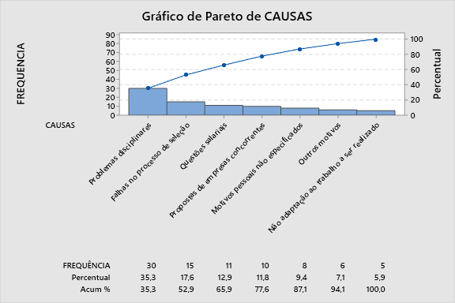

Deve ser tratado inicialmente os problemas disciplinares, seguido das falhas no processo de seleção, questões salariais, propostas em empresas concorrentes,motivos pessoais não especificados, outros motivos e por fim a não adptação ao trabalho a ser realizado.

- A análise dos custos de qualidade de uma empresa permitiu repartir esses custos pelos seus 10 produtos. Apresenta-se na tabela seguinte o resultado desse estudo (custos em unidades monetárias).

Produto | Custo
A | 8800
B | 9800
C | 165000
D | 40000
E | 7500
F | 100000
G | 80000
H | 35000
I | 55000
J | 10500

Faça o diagrama de Pareto. Diga que conclusões poderá tirar da análise dos resultados.

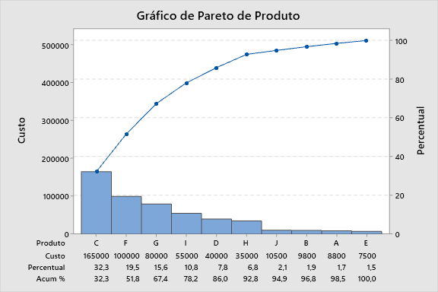

Os produtos C,F,G são os que possuem maior custo e são responsáveis por mais de 65% dos custos totais

